ФЕДЕРАЛЬНОЕ АГЕНТСТВО ЖЕЛЕЗНОДОРОЖНОГО ТРАНСПОРТА
Федеральное государственное бюджетное образовательное учреждение высшего образования
«Петербургский государственный университет путей сообщения
Императора Александра I»
(ФГБОУ ВО ПГУПС)

Кафедра «История, философия, политология и социология»

РАБОЧАЯ ПРОГРАММА

дисциплины
«РЕЛИГИОВЕДЕНИЕ» (Б1.Б.41)

для направления
37.03.01 «Психология»

Форма обучения – очная, заочная

Санкт-Петербург
2018


ЛИСТ СОГЛАСОВАНИЙ
Рабочая программа рассмотрена и обсуждена на заседании кафедры
«История, философия, политология и социология».
Протокол № 4 от «25» декабря 2018 г.

Заведующий кафедрой «История, философия, политология и социология» |  | В.В.Фортунатов
« 25» декабря 2018 г.

СОГЛАСОВАНО

 | 
Председатель методической комиссии факультета «Экономика и менеджмент» |  | Н.Е. Коклева
«10» января 2019 г.
 | 
Руководитель ОПОП |  | Е.Ф. Ященко
«10» января 2019 г.
1. Цели и задачи дисциплины

Рабочая программа составлена в соответствии с ФГОС ВО, утвержденным «7» августа 2014 г., приказ № 946 по направлению 37.03.01 «Психология», по дисциплине «Религиоведение».
Целью изучения дисциплины является формирование компетенций, указанных в разделе 2 рабочей программы.
Для достижения поставленной цели решаются следующие задачи:
- приобретение знаний, указанных в разделе 2 рабочей программы;
- приобретение умений, указанных в разделе 2 рабочей программы;
- приобретение навыков, указанных в разделе 2 рабочей программы.

2. Перечень планируемых результатов обучения по дисциплине, соотнесенных с планируемыми результатами освоения основной профессиональной образовательной программы

Планируемыми результатами обучения по дисциплине являются: приобретение знаний, умений, навыков.
В результате освоения дисциплины обучающийся должен:
ЗНАТЬ:
- основы философских знаний;
- основные категории, понятия, законы религиоведения;
- основные этапы и закономерности исторического развития общества;
- сущность и роль философии как теоретической формы мировоззрения;
- методы и приемы философского анализа проблем;
- религиозную картину современной России и, в частности, современного Петербурга.
УМЕТЬ:
- использовать основы философских знаний для формирования мировоззренческой позиции;
- работать в коллективе, толерантно воспринимая социальные, этнические, конфессиональные и культурные различия;
- характеризовать русские традиции, влияющие на социализацию россиян.
ВЛАДЕТЬ:
- навыками ведения дискуссии и полемики;
- навыками критического восприятия информации;
- навыком применения принципов толерантности в расовых, национальных, религиозных и иных отношениях.
Приобретенные знания, умения, навыки, характеризующие формирование компетенций, осваиваемые в данной дисциплине, позволяют решать профессиональные задачи, приведенные в соответствующем перечне по видам профессиональной деятельности в п. 2.4 общей характеристики основной профессиональной образовательной программы (ОПОП).
Изучение дисциплины направлено на формирование следующих общекультурных компетенций (ОК):
- способность использовать основы философских знаний для формирования мировоззренческой позиции (ОК-1);
- способность работать в коллективе, толерантно воспринимать социальные, этнические, конфессиональные и культурные различия (ОК-6).
Область профессиональной деятельности обучающихся, освоивших данную дисциплину, приведена в п. 2.1 ОПОП.
Объекты профессиональной деятельности обучающихся, освоивших данную дисциплину, приведены в п. 2.2 ОПОП.

3. Место дисциплины в структуре основной профессиональной образовательной программы

Дисциплина «Религиоведение» (Б1.Б.41) относится к вариативной части и является обязательной дисциплиной.

4. Объем дисциплины и виды учебной работы

Для очной формы обучения
Вид учебной работы | Всего часов | Семестр
Вид учебной работы | Всего часов | 5
Контактная работа (по видам учебных занятий) | 32 | 32
В том числе:  - лекции (Л) | 16 | 16
- практические занятия (ПЗ) | 16 | 16
- лабораторные работы (ЛР) | - | -
Самостоятельная работа (СРС) (всего) | 31 | 31
Контроль | 9 | 9
Форма контроля знаний | З | З
Общая трудоемкость: час / з.е. | 72/2 | 72/2
Примечание: З – зачет

Для заочной формы обучения
Вид учебной работы | Всего часов | Курс
Вид учебной работы | Всего часов | 2
Контактная работа (по видам учебных занятий) | 8 | 8
В том числе:  - лекции (Л) | 4 | 4
- практические занятия (ПЗ) | 4 | 4
- лабораторные работы (ЛР) | - | -
Самостоятельная работа (СРС) (всего) | 60 | 60
Контроль | 4 | 4
Форма контроля знаний | З | З
Общая трудоемкость: час / з.е. | 72/2 | 72/2
Примечание: З – зачет

5. Содержание и структура дисциплины

5.1 Содержание дисциплины
№ п/п | Наименование раздела дисциплины | Содержание раздела
1 | Религия как предмет научного исследования. | Определение религии. Методы изучения религии. Религия и культура. Многообразие и единство исторических форм религии. Типология религии.
2 | Национальные религии. | Религии Китая: древнекитайская мифология; конфуцианство и даосизм. Религия Японии. Иудаизм. Религии Индии.
3 | Мировые религии. Буддизм. | Возникновение буддизма. Особенности буддизма как религии. Учение Будды. Буддийские философские представления. Основные направления буддизма. Буддизм на территории России.
4 | Христианство. Возникновение и распространение. | Кумранские находки и проблема происхождения христианства. Раннее христианство: особенности вероучения и культа. Христианство - государственная религия Римской империи. Генезис новозаветной литературы. Формирование христианской догматики. Формирование культа. Разделение церквей.
5 | Основные направления христианства. | Католицизм V-XV вв. Католицизм и протестантизм XVI - XVIII вв. Католицизм XVIII-XX вв. Современный протестантизм. Основные течения. Православие. Православие в России.
6 | Ислам. | История возникновения. Распространение ислама. Коран. Вероучение. Течения и секты в исламе. Ислам в современном мире.
7 | Основные формы внеисповедной мистики. «Новые религии». | Определение мистики. Оккультизм и магия. Астрология, алхимия. кабала. Спиритизм. Мантика. Теософия, антропософия и мистицизм. Классификация новых религиозных движений и культов.
8 | История философии религии. | Философия религии, религиозная философия, теология. Античная философия религии. Средневековое богословие и философия. Философия религии в эпоху Возрождения. Философия религии XVII века. Философия религии эпохи Просвещения. Философия религии в немецкой классической философии. Философия религии марксизма. Проблемы религии в иррационализме XIX века. Экзистенциализм и религия. Природа религиозности в философии фрейдизма.

5.2 Разделы дисциплины и виды занятий
Для очной формы обучения
№ п/п | Наименование раздела дисциплины | Л | ПЗ | ЛР | СРС
 | Религия как предмет научного исследования. | 2 | 2 | - | 3
 | Национальные религии. | 2 | 2 | - | 4
 | Мировые религии. Буддизм. | 2 | 2 | - | 4
 | Христианство. Возникновение и распространение. | 2 | 2 | - | 4
 | Основные направления христианства. | 2 | 2 | - | 4
 | Ислам. | 2 | 2 | - | 4
 | Основные формы внеисповедной мистики. «Новые религии». | 2 | 2 | - | 4
 | История философии религии. | 2 | 2 | - | 4
Итого |  | 16 | 16 | - | 31

Для заочной формы обучения
№ п/п | Наименование раздела дисциплины | Л | ПЗ | ЛР | СРС
 | Религия как предмет научного исследования. | 2 | 2 | - | 7,5
 | Национальные религии. | - | - | - | 7,5
 | Мировые религии. Буддизм. | - | - | - | 7,5
 | Христианство. Возникновение и распространение. | - | - | - | 7,5
 | Основные направления христианства. | - | - | - | 7,5
 | Ислам. |  | - | - | 7,5
 | Основные формы внеисповедной мистики. «Новые религии». | - | 2 | - | 7,5
 | История философии религии. | 2 | - | - | 7,5
Итого |  | 4 | 4 | - | 60

6. Перечень учебно-методического обеспечения для самостоятельной работы обучающихся по дисциплине
№  п/п | Наименование раздела дисциплины | Перечень учебно-методического обеспечения
1 | Религия как предмет научного исследования. | 1. Религиоведение: краткий курс лекций /Д.А. Аникин. 2-е изд., перераб. и доп. - М.: Юрайт, 2012. - 197 с.  2. Религиоведение: учебник /под ред. И.Н. Яблокова. - М.: Юрайт, 2013. - 479 с.  3. Религиоведение /под ред. Н.В. Носович, О.А. Билан. - СПб.: Петербургский государственный университет путей сообщения Императора Александра I, 2015. - 167 с.
2 | Национальные религии.
3 | Мировые религии. Буддизм.
4 | Христианство. Возникновение и распространение.
5 | Основные направления христианства.
6 | Ислам.
7 | Основные формы внеисповедной мистики. «Новые религии».
8 | История философии религии.
7. Фонд оценочных средств для проведения текущего контроля успеваемости и промежуточной аттестации обучающихся по дисциплине

Фонд оценочных средств по дисциплине является неотъемлемой частью рабочей программы и представлен отдельным документом, рассмотренным на заседании кафедры и утвержденным заведующим кафедрой.

8. Перечень основной и дополнительной учебной литературы, нормативно-правовой документации и других изданий, необходимых для освоения дисциплины
8.1 Перечень основной учебной литературы, необходимой для освоения дисциплины
1) Религиоведение: краткий курс лекций /Д.А. Аникин. 2-е изд., перераб. и доп. - М.: Юрайт, 2012. - 197 с.
2) Религиоведение: учебник /под ред. И.Н. Яблокова. - М.: Юрайт, 2013. - 479 с.
3) Религиоведение /под ред. Н.В. Носович, О.А. Билан. - СПб.: Петербургский государственный университет путей сообщения Императора Александра I, 2015. - 167 с.

8.2 Перечень дополнительной учебной литературы, необходимой для освоения дисциплины
1) RELIGO. Альманах Московского религиоведческого общества. Выпуск 1: [Электронный ресурс]. – Электрон. дан. - СПб.: Лань, 2008. - 310 с. - Режим доступа: https://e.lanbook.com/book/77147?category_pk=4323#book_name
2) Ильин В.В., Кармин Д.С., Носович Н.В. Религиоведение. СПб.: Питер, 2006. 432 с.
3) История мировых религий. Ч. 2 [Электронный ресурс].: электронная хрестоматия – Электрон. дан. - СПб.: Лань, 2015. - 110 с. - Режим доступа: https://e.lanbook.com/book/80067?category_pk=4323#book_name
4) Католическая энциклопедия. Том 3 [Электронный ресурс]. – Электрон. дан. - СПб.: Лань, 2007. - 976 с. - Режим доступа: https://e.lanbook.com/book/58359?category_pk=4323#book_name
5) Религиоведение: Учебник /под общ. ред. академика РАН проф. В.И. Жукова. 6-е изд. испр. и доп. М.: Дашков и К., 2013. 488с.

8.3 Перечень нормативно-правовой документации, необходимой для освоения дисциплины
При освоении данной дисциплины нормативно-правовая документация не используется.

8.4 Другие издания, необходимые для освоения дисциплины
1) Гуманитарное образование в технических вузах в эпоху модернизации и глобализации: материалы Международной научно-практической конференции. Санкт- Петербург, 24-25 апреля 2014 г. СПб.: ФГБОУ ВПО ПГУПС, 2014. 183 с.

9. Перечень ресурсов информационно-телекоммуникационной сети «Интернет», необходимых для освоения дисциплины

- Личный кабинет обучающегося и электронная информационно-образовательная среда [Электронный ресурс]. Режим доступа: http://sdo.pgups.ru (для доступа к полнотекстовым документам требуется авторизация).
- Электронно-библиотечная система /Бесплатная электронная библиотека по философии и религии [Электронный ресурс]. Режим доступа: http://filosofia.ru — Загл. с экрана.
- Электронно-библиотечная система ibooks.ru [Электронный ресурс]. Режим доступа: http://ibooks.ru/ — Загл. с экрана.
- Электронно-библиотечная система ЛАНЬ [Электронный ресурс]. Режим доступа: https://e.lanbook.com/books (для доступа к полнотекстовым документам требуется авторизация).
- Электронная библиотека ЮРАЙТ. Режим доступа: https://biblio-online.ru/ (для доступа к полнотекстовым документам требуется авторизация).
- Электронно-библиотечная система ibooks.ru («Айбукс»). Режим доступа: https://ibooks.ru/home.php?routine=bookshelf (для доступа к полнотекстовым документам требуется авторизация).
- Электронная библиотека «Единое окно доступа к образовательным ресурсам». Режим доступа: http://window.edu.ru. – свободный.

10. Методические указания для обучающихся по освоению дисциплины

Порядок изучения дисциплины следующий:
- Освоение разделов дисциплины производится в порядке, приведенном в разделе 5 «Содержание и структура дисциплины». Обучающийся должен освоить все разделы дисциплины с помощью учебно-методического обеспечения, приведенного в разделах 6, 8 и 9 рабочей программы.
- Для формирования компетенций обучающийся должен представить выполненные типовые контрольные задания или иные материалы, необходимые для оценки знаний, умений, навыков и (или) опыта деятельности, предусмотренные текущим контролем (см. фонд оценочных средств по дисциплине).
- По итогам текущего контроля по дисциплине, обучающийся должен пройти промежуточную аттестацию (см. фонд оценочных средств по дисциплине).

11. Перечень информационных технологий, используемых при осуществлении образовательного процесса по дисциплине, включая перечень программного обеспечения и информационных справочных систем

Перечень информационных технологий, используемых при осуществлении образовательного процесса по дисциплине:
- технические средства (компьютерная техника, наборы демонстрационного оборудования);
- методы обучения с использованием информационных технологий (демонстрация мультимедийных материалов);
- электронная информационно-образовательная среда Петербургского государственного университета путей сообщения Императора Александра I. Режим доступа: http://sdo.pgups.ru;
- Интернет-сервисы и электронные ресурсы (поисковые системы, электронная почта, онлайн-энциклопедии и справочники, электронные учебные и учебно-методические материалы согласно п. 9 рабочей программы);
- ежегодно обновляемый необходимый комплект лицензионного программного обеспечения, установленного на технических средствах, размещенных в специальных помещениях и помещениях для самостоятельной работы:
операционная система Windows;
MS Office;
Антивирус Касперский.

12. Описание материально-технической базы, необходимой для осуществления образовательного процесса по дисциплине

Материально-техническая база, необходимая для осуществления образовательного процесса по дисциплине, включает следующие специальные помещения:
- учебные аудитории для проведения занятий лекционного типа, занятий семинарского типа, текущего контроля и промежуточной аттестации;
- помещения для самостоятельной работы;
- помещения для хранения и профилактического обслуживания учебного оборудования.
Специальные помещения укомплектовываются специализированной мебелью и техническими средствами обучения, служащими для представления учебной информации большой аудитории.
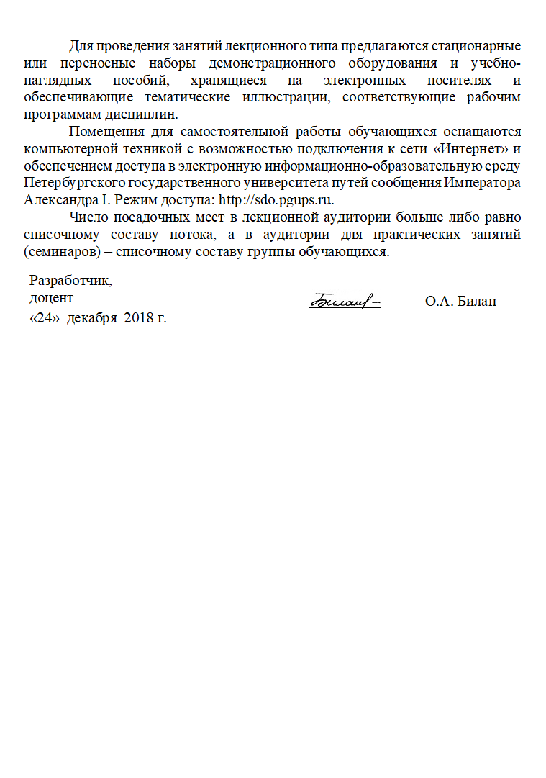
Для проведения занятий лекционного типа предлагаются стационарные или переносные наборы демонстрационного оборудования и учебно-наглядных пособий, хранящиеся на электронных носителях и обеспечивающие тематические иллюстрации, соответствующие рабочим программам дисциплин.
Помещения для самостоятельной работы обучающихся оснащаются компьютерной техникой с возможностью подключения к сети «Интернет» и обеспечением доступа в электронную информационно-образовательную среду Петербургского государственного университета путей сообщения Императора Александра I. Режим доступа: http://sdo.pgups.ru.
Число посадочных мест в лекционной аудитории больше либо равно списочному составу потока, а в аудитории для практических занятий (семинаров) – списочному составу группы обучающихся.

Разработчик,  доцент |  | О.А. Билан
«24» декабря 2018 г.

